**附件2-1-1**

**蓝墨云班课操作说明**

**01**

蓝墨云

下载

第一步：在手机中找到App store，点击打开。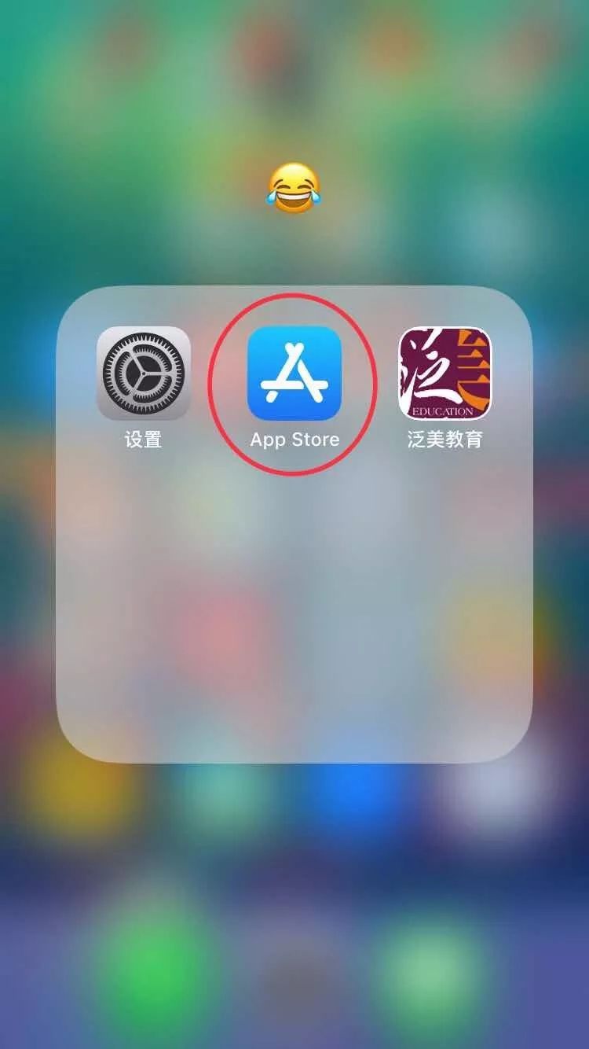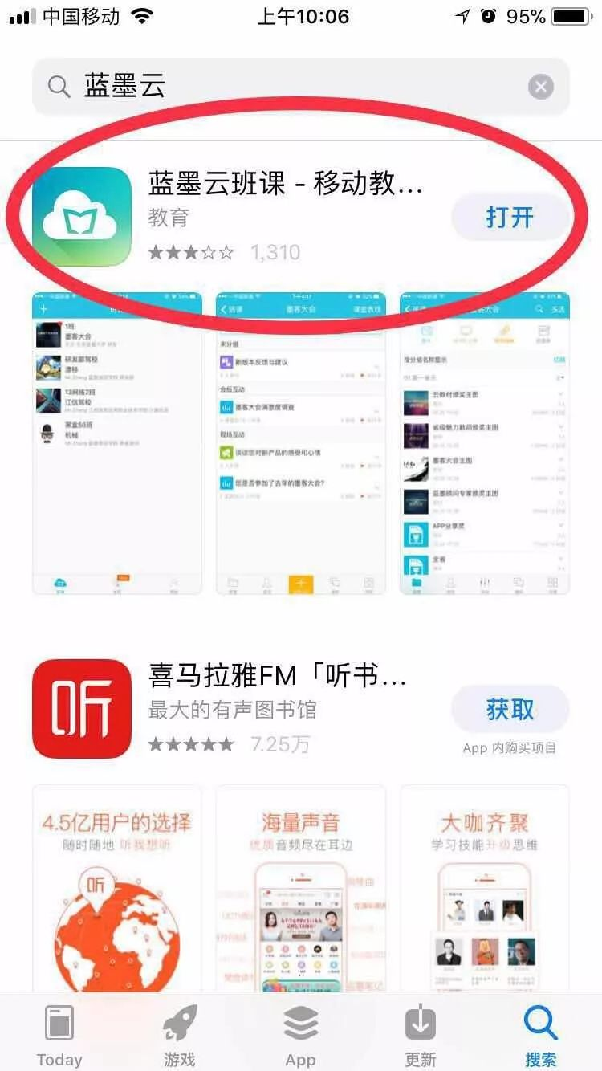

**02**

蓝墨云

注册使用

第一步：点击注册蓝墨账号（如图所示），根据手机号注册（如图所示）。

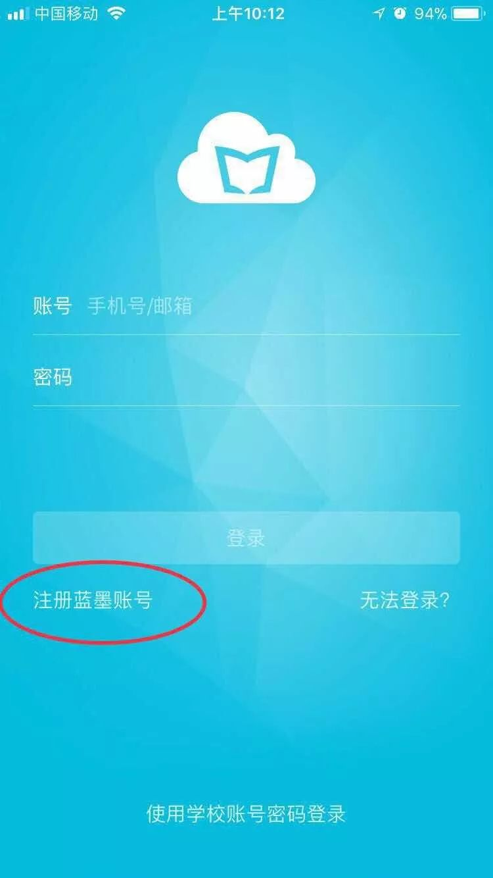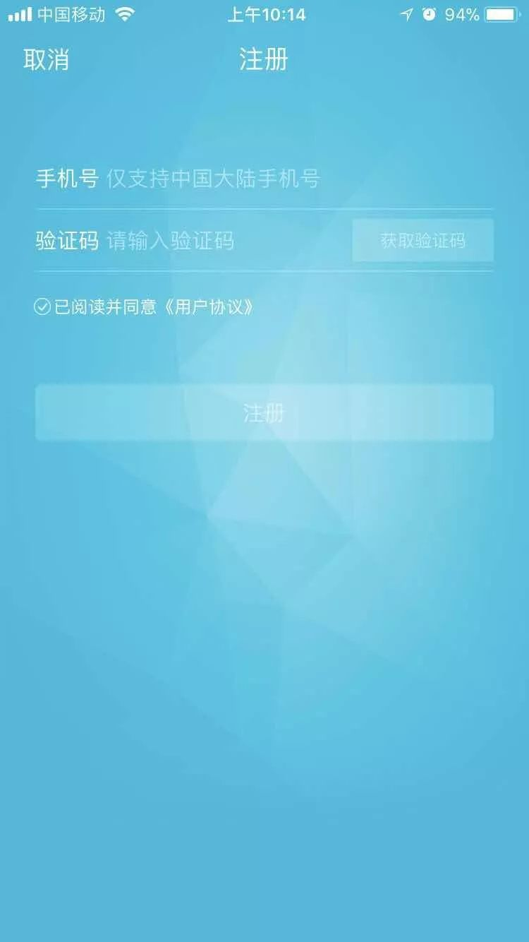

**03**

蓝墨云

完善个人信息

第一步：选择“发现”→“课程圈”（如图所示）

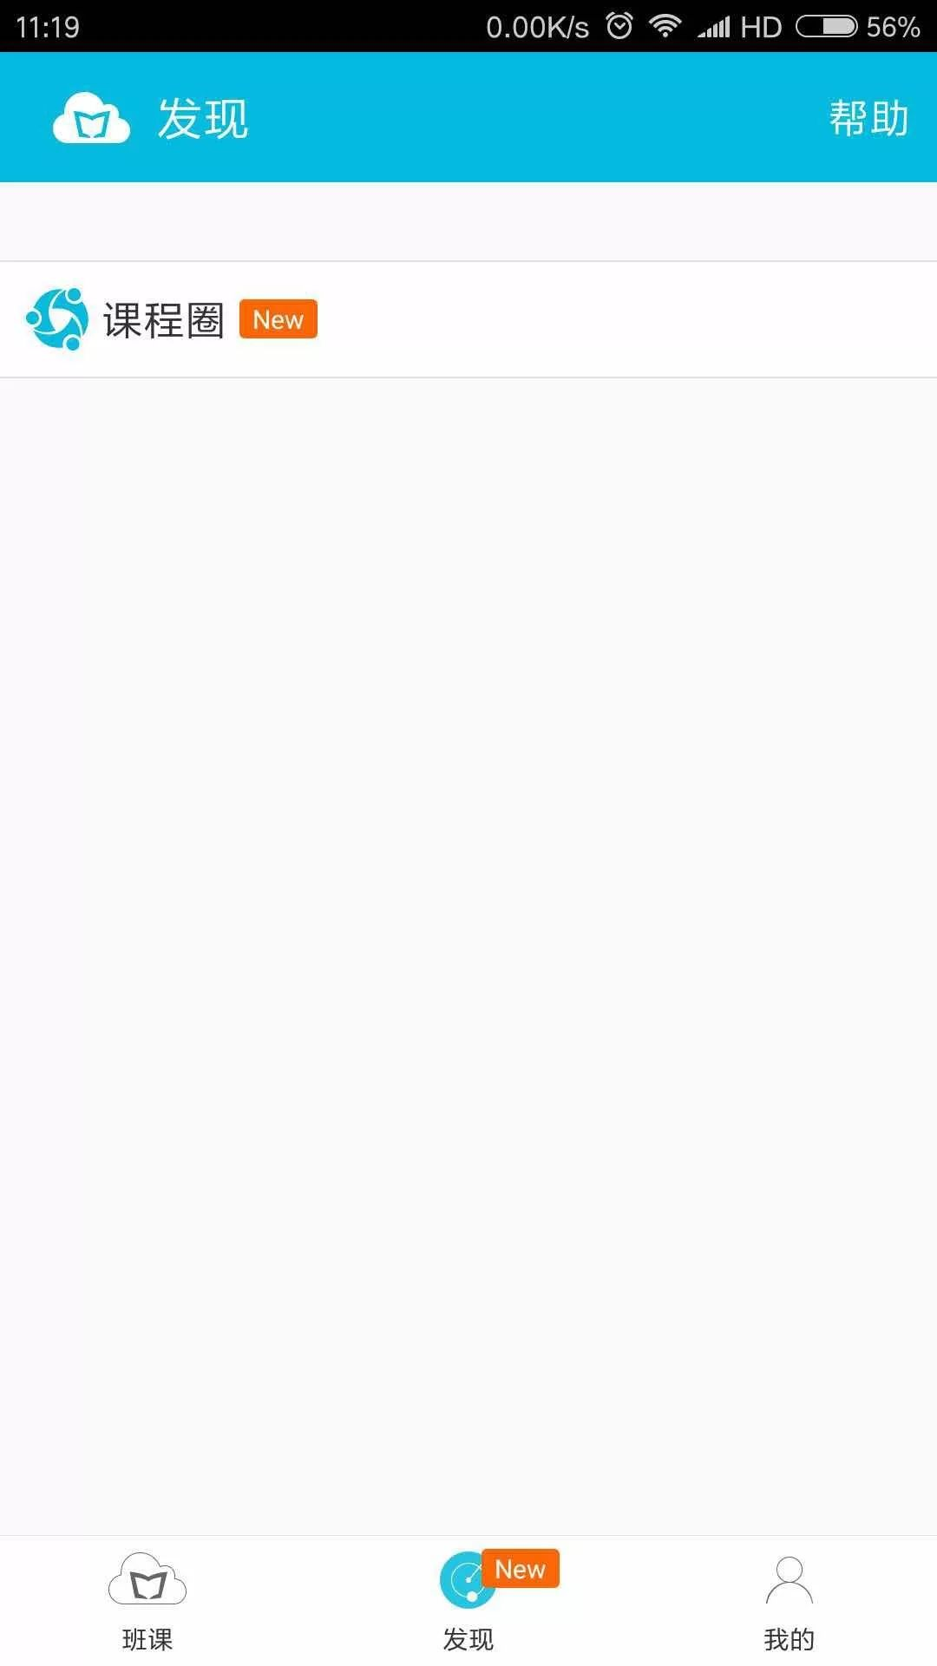

第二步：根据页面提示完善信息

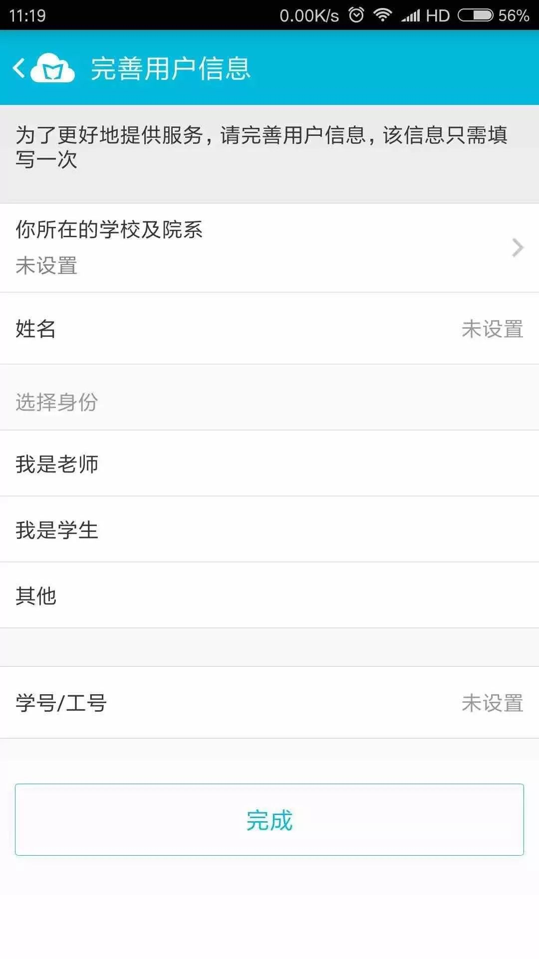

第三步：学校选择（如图所示），需手工输入学校如：西南航空职业学院，院系自己选择如：院领导

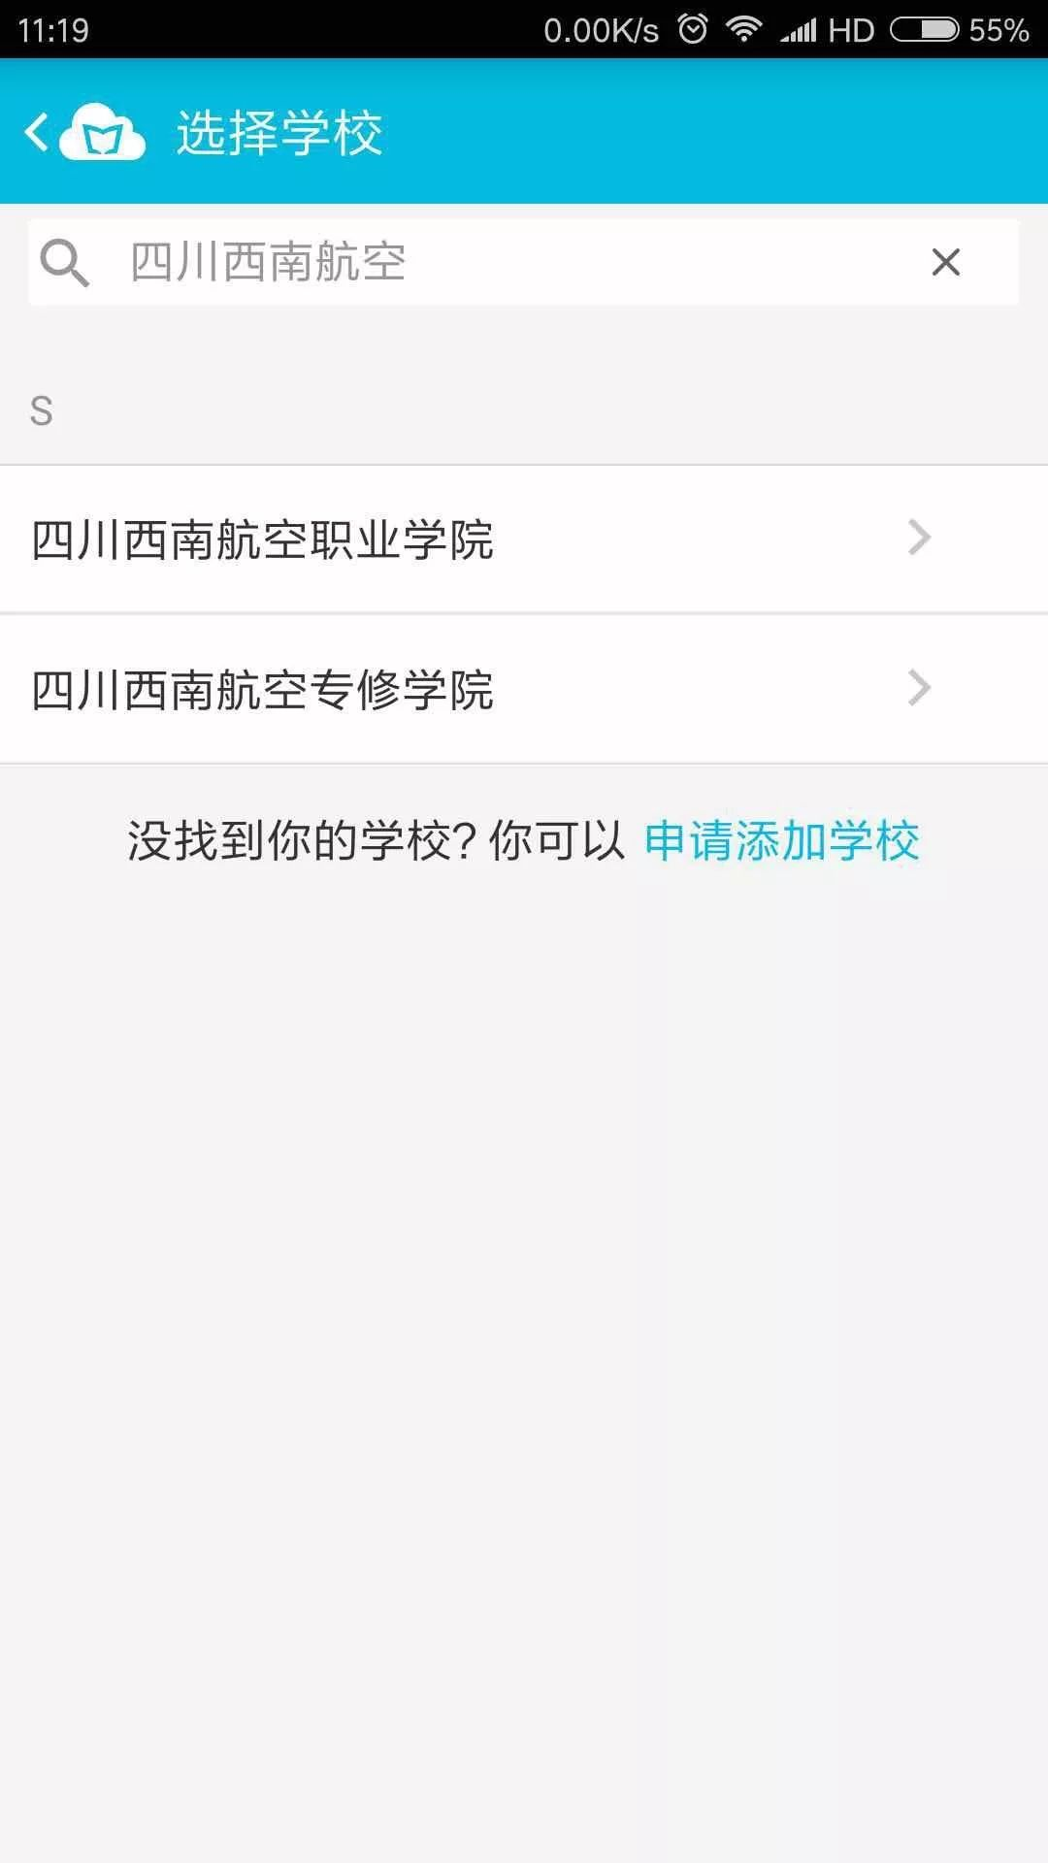

04

蓝墨云

创建班课

第一步：点击左上角“＋”号，底部出现如图所示：创建班课，使用班课号加入班课。

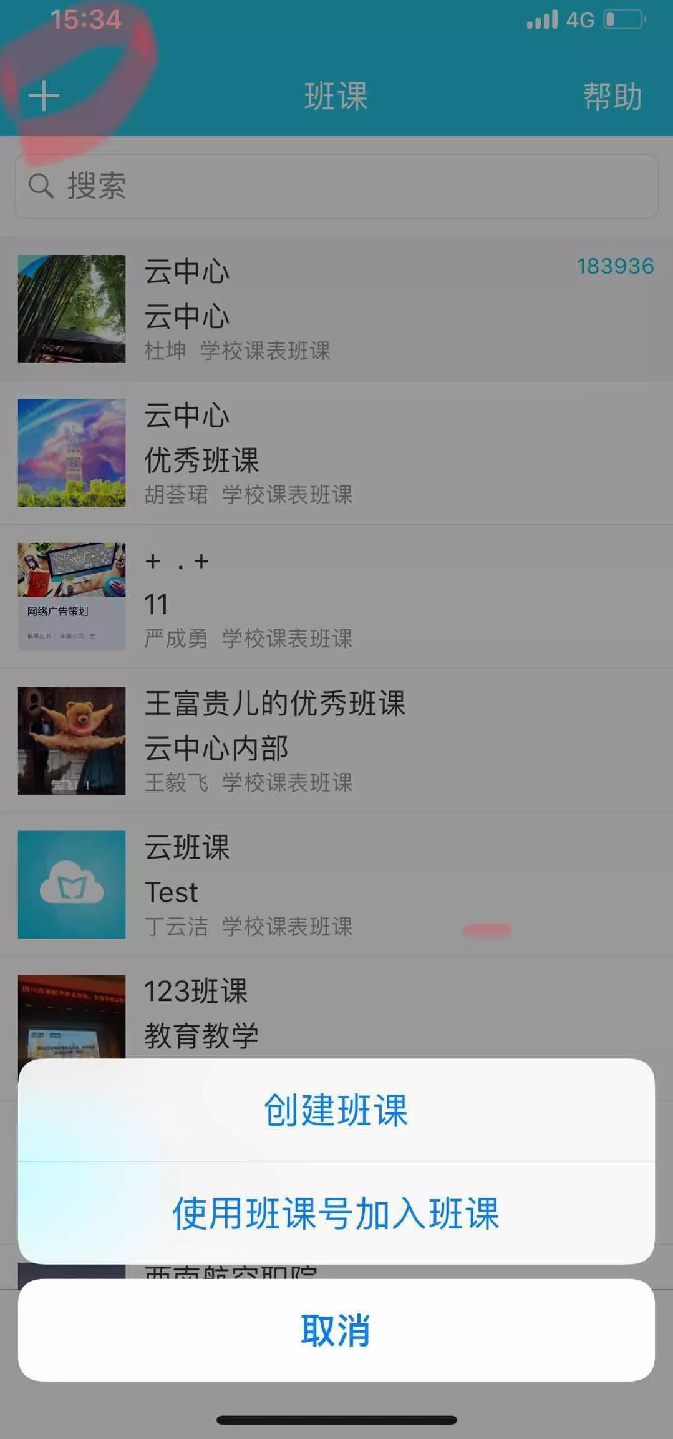

**05**

蓝墨云

加入班课签到

第一步：点击需要进入的班课（如图所示）

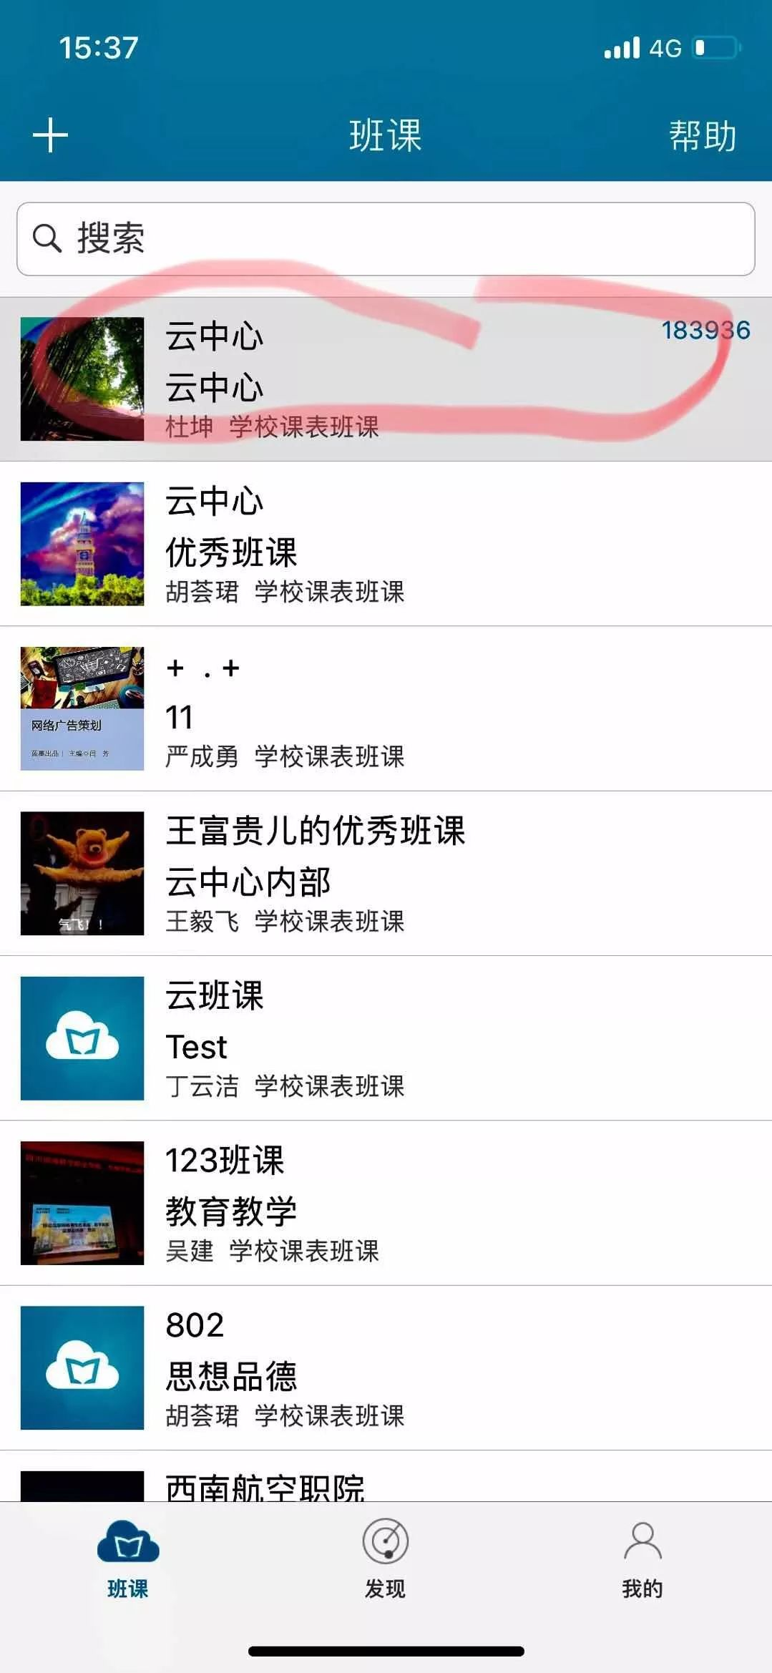

第二步：点击底边栏的人员，点击右上角的签到，就可以实现签到了。

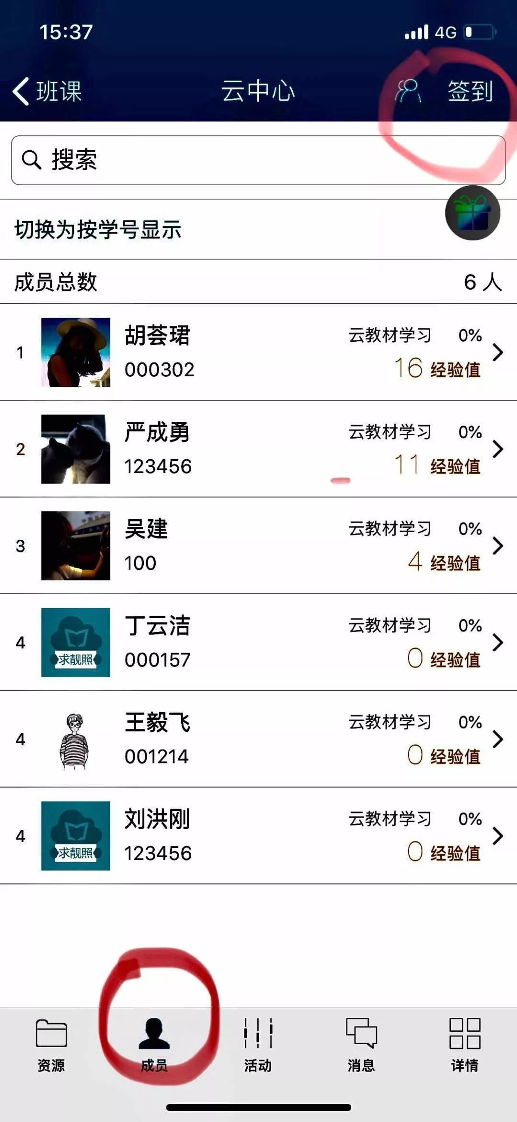

**云班课轻直播操作说明**

步骤一：打开https://www.mosoteach.cn/web/index.php?c=passport网址登录，点击“我创建的”课程。

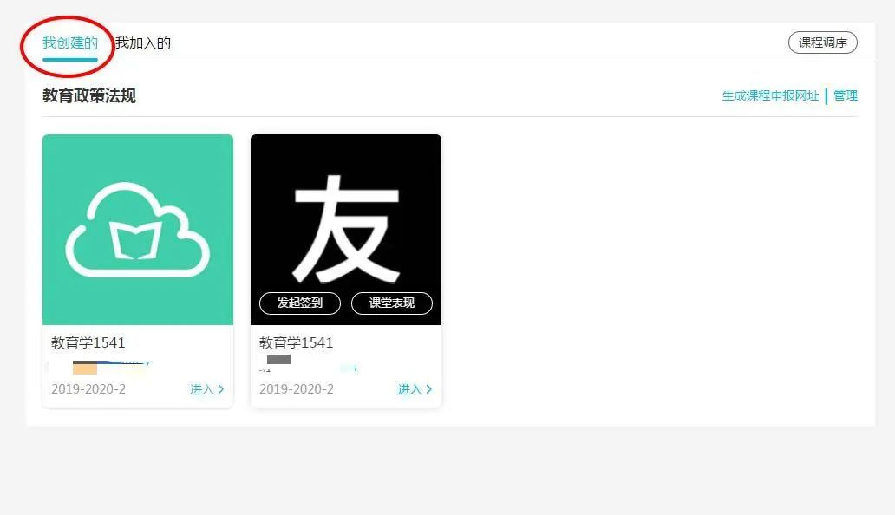

步骤二：选择您需要创建轻直播的课程后，点击“活动”、“轻直播”。

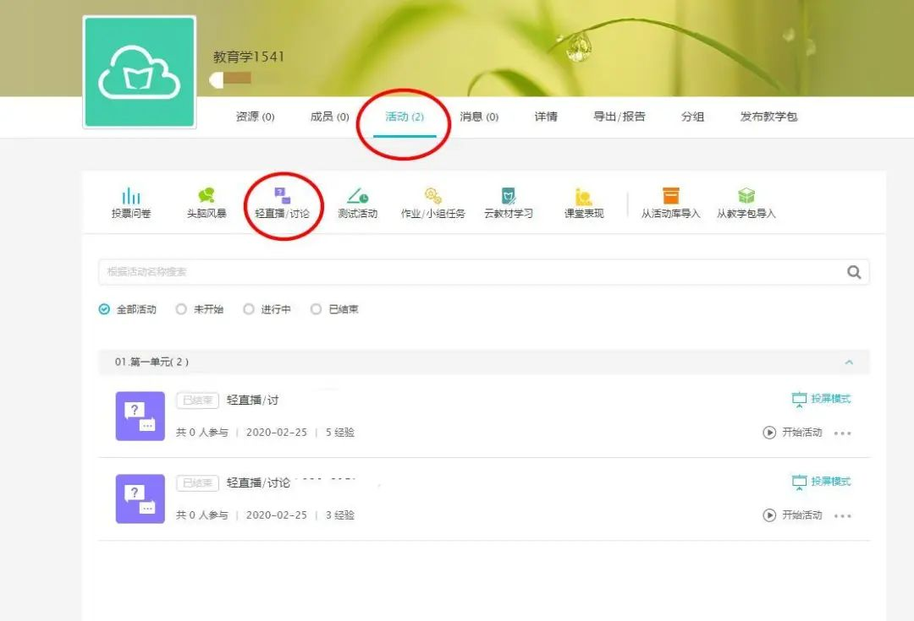

步骤三：填写相关内容并点击“确定”。

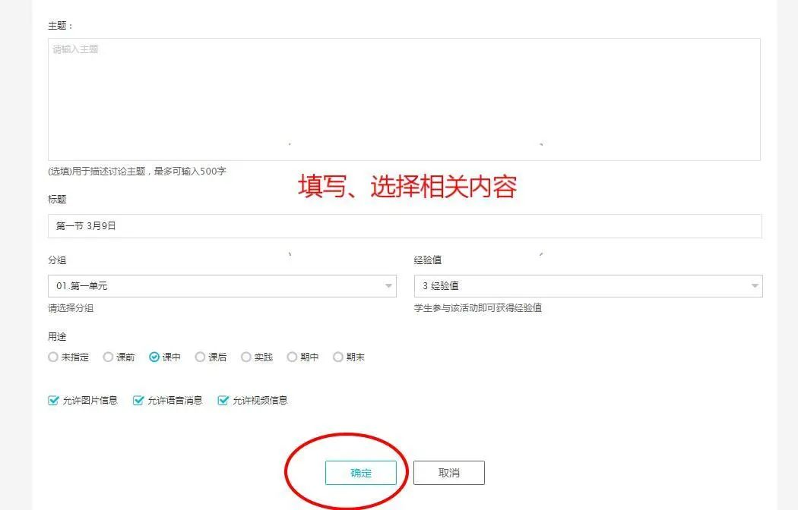

步骤四：详细信息确定后，选择刚创建的轻直播，点击“开始直播”。

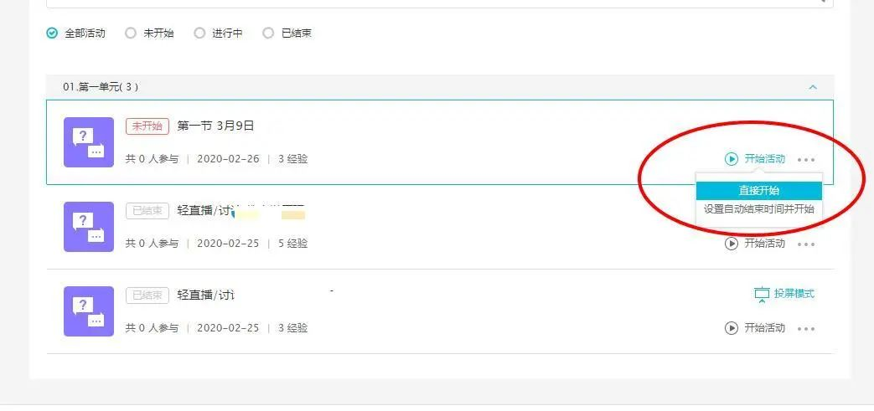

步骤五：进入轻直播，教师可以上传图片、视频等，如下图。

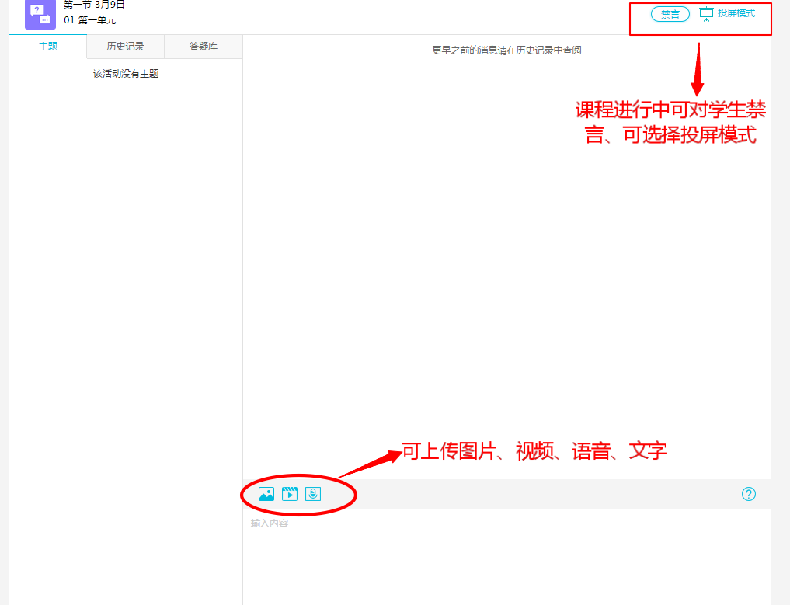

步骤六：课程结束后点击“结束课程”。

